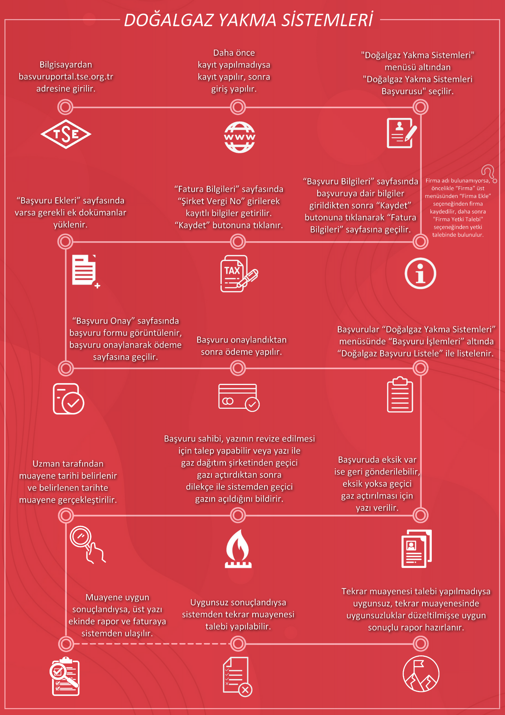

Başvuruda dikkat edilmesi gereken hususlar ve başvuru ekleri Madde 17 ve Madde 18’de verilmiştir.
- Firma kullanıcı hesap bilgileriyle basvuruportal.tse.org.tr adresinden “Giriş Yap” butonuna tıklanarak açılan sayfada “Kullanıcı Adı” ve “Şifre” ile sisteme giriş yapılır.
Hesabınız yok ise “Hesap Oluştur” butonuna tıklanarak açılan sayfada istenen bilgiler girilerek kayıt işlemi yapılır.

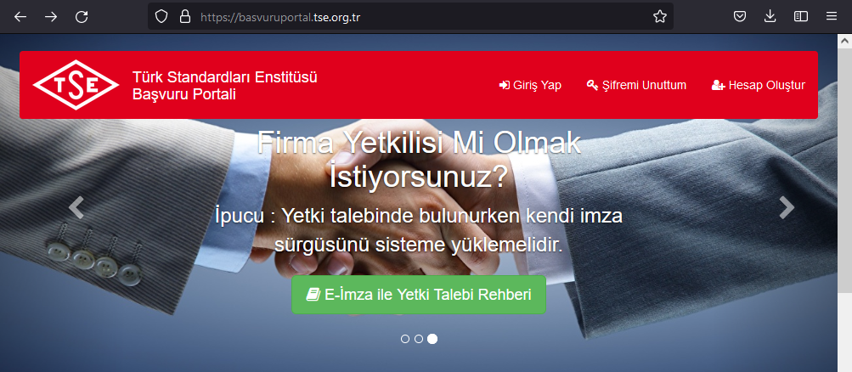

- Giriş yapıldıktan sonra başvuru yapmak için ekranın üst bölgesinde sunulan hizmetlerin arasından “Muayene Gözetim” ana menüsü altından “Doğalgaz Yakma Sistemleri” menüsünde “Başvuru İşlemleri” altında “Doğalgaz Yakma Sistemleri Başvurusu” seçilir.
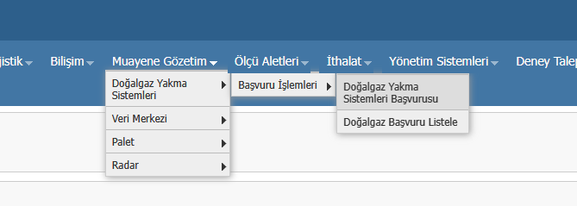

- Başvuru Bilgileri” sayfasında başvuruya dair bilgiler girildikten sonra “Kaydet” butonuna tıklanarak “Fatura Bilgileri” sayfasına geçilir.
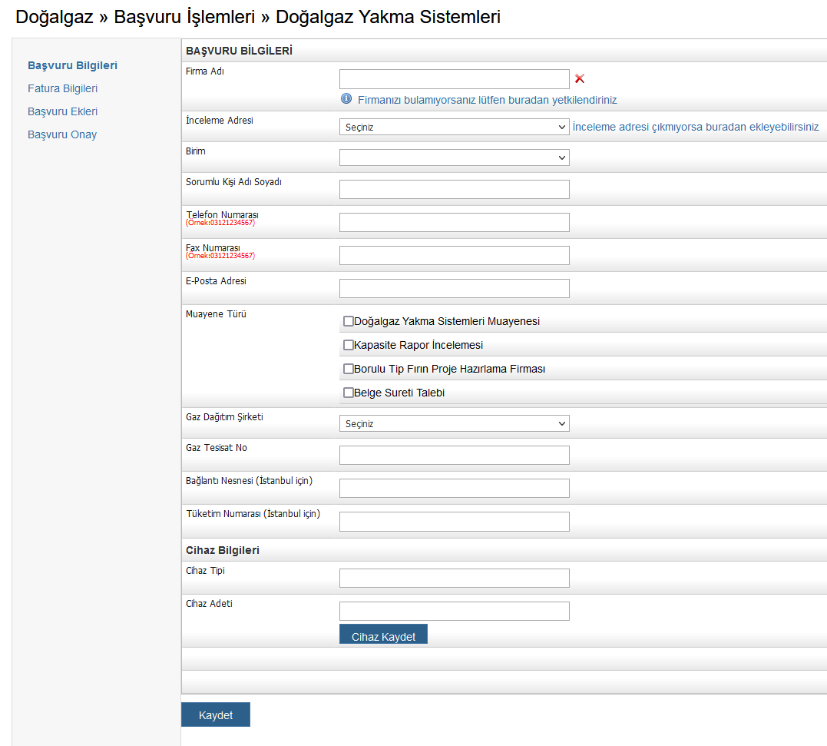

Eğer “Firma Adı” kutucuğunda firmayı bulamıyorsanız, öncelikle üst menüde bulunan “Firma” menüsü altında “Firma Ekle” seçeneğinden firmanızı kaydetmeniz gerekmektedir.

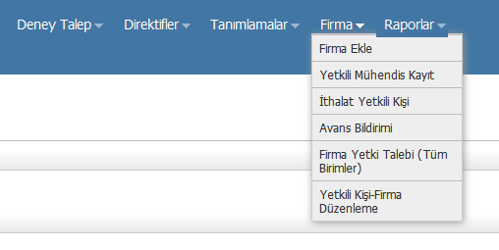
Firma kaydedildikten sonra yine “Firma” menüsünün altından “Firma Yetki Talebi (Tüm Birimler)” seçilerek kaydedilen firmaya yetki talebinde bulunulması gerekmektedir.

- “Fatura Bilgileri” sayfasında “Şirket Vergi No” girildikten sonra “Sorgula” butonuna tıklanarak kayıtlı bilgiler getirilir. Bilgiler getirildikten sonra “Kaydet” butonuna tıklanarak “Başvuru Ekleri” sayfasına geçilir.
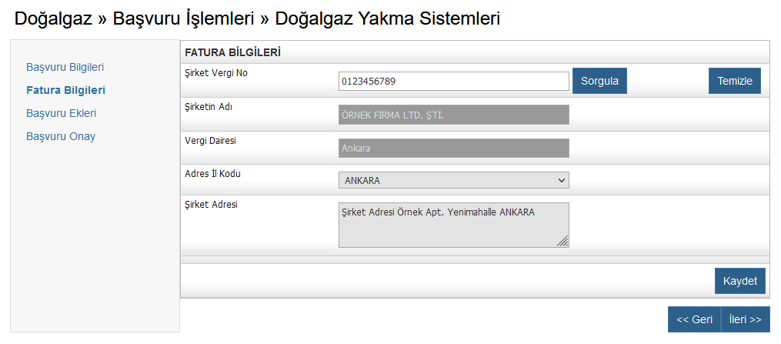

- “Başvuru Ekleri” sayfasında yüklenmesi gereken ek dokümanlar varsa önce “Ek Türü” seçeneği seçilir daha sonra “Gözat” butonuna tıklanarak yüklenecek doküman seçilir. “Dosya Yükle” butonu ile seçilen doküman sisteme yüklenmiş olur. Dokümanlar yüklendikten sonra “İleri” butonuna tıklanarak “Başvuru Onay” sayfasına geçilir.

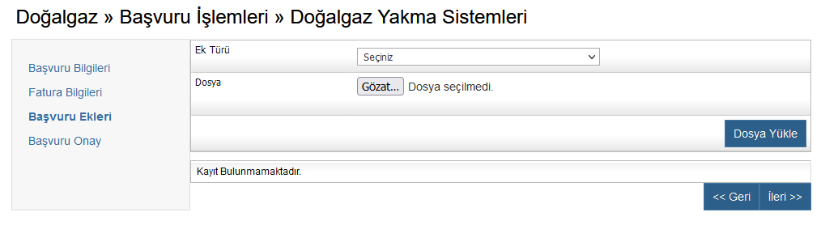
- “Başvuru Onay” sayfasında “Başvuru Formunu Görüntüle” butonuna tıklanarak başvuruya dair form görüntülenebilir. Başvuru onaylanarak tamamlanmak isteniyorsa taahhüt metni okunduktan sonra onaylamak için önce “Onaylıyorum” kutucuğu işaretlenir sonra “Onayla ve Bitir” butonuna tıklanır. Son kez çıkan “Emin misiniz?” uyarı kutucuğunda “Tamam” tıklanarak ödeme aşamasına geçilir.

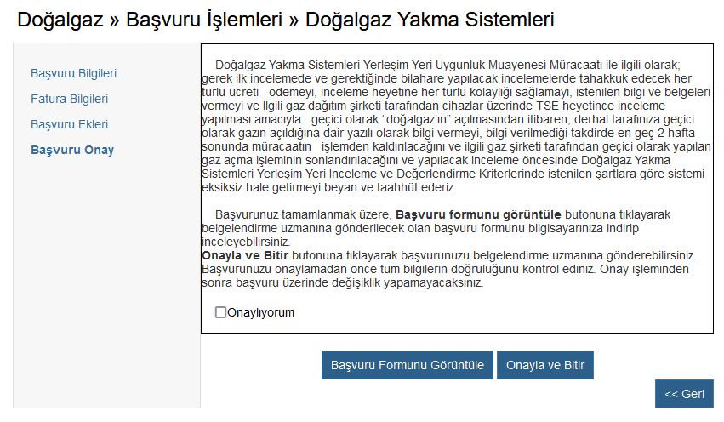

- Başvuru onaylandıktan sonra açılan pencerede kredi kartı ile ödeme yapılır.

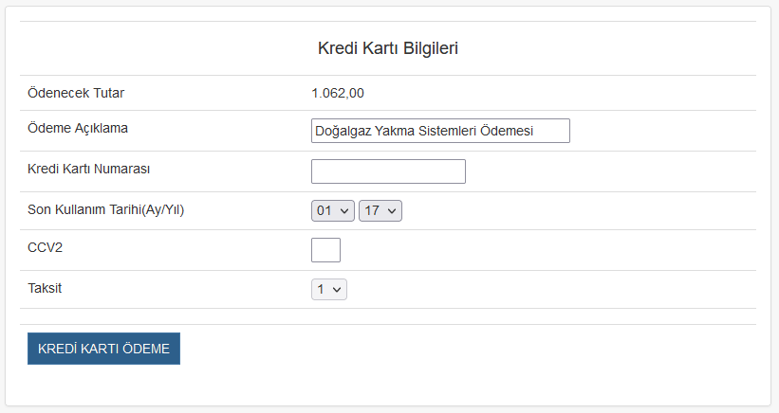
- Başvuru tamamlandıktan sonra başvurunun durumu ekranın üst bölgesinde sunulan hizmetlerin arasından “Doğalgaz Yakma Sistemleri” menüsünde “Başvuru İşlemleri” altında “Doğalgaz Başvuru Listele” seçilir.
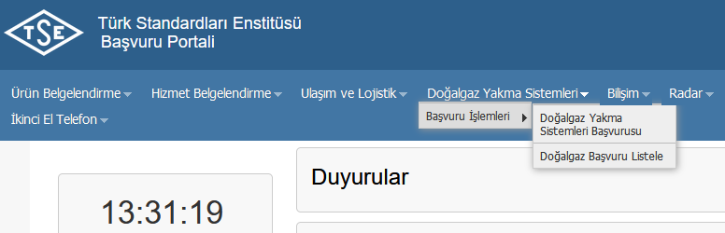

“Doğalgaz Başvuru Listele” ekranında ilk açılışta herhangi bir başvuru görüntülenmez. Başvuruların listelenebilmesi için “Ara” butonuna tıklanarak yapılan başvuruların listelenmesi gerekir. İstenirse “Başvuru Tarihi” için tarih aralığı seçilerek yalnızca o tarih aralığındaki başvurular da listelenebilir.

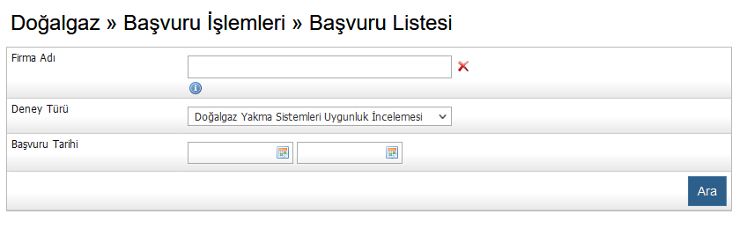

- Başvurunun durumu “Durum” sütunundaki bilgiye göre takip edilir.
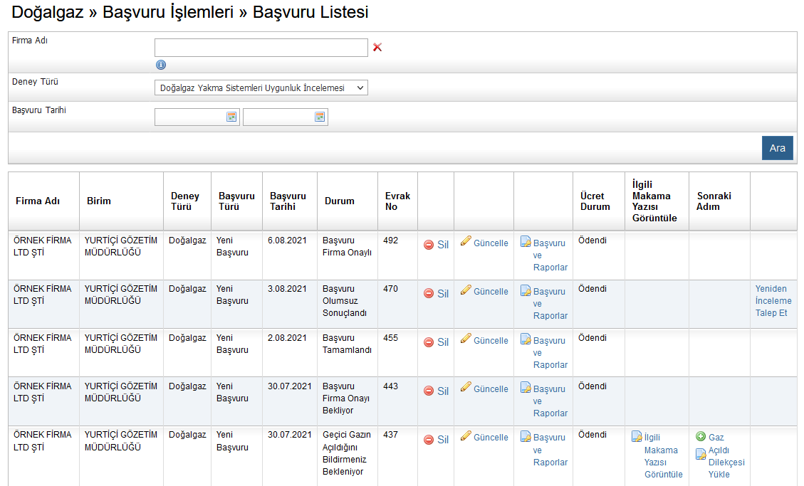

- Firma başvurusunu tamamladıktan sonra eksiklikler varsa başvuru kendisine geri gönderilebilir. Bu durumda durum bilgisi “Başvuru Geri Gönderildi” olarak güncellenir. Başvurunun “Güncelle” butonuna tıklanarak 1-6 adımlarında anlatıldığı şekilde güncellenmesi ve onaylanması gerekmektedir.

Eğer başvuru ile ilgili bir eksiklik tespit edilmez ise TSE tarafından başvuruya özel “İlgili Makama Yazısı” hazırlanır. Yazı, başvuru listelendikten sonra “İlgili Makama Yazısı Görüntüle” butonu ile görüntülenip indirilebilir.

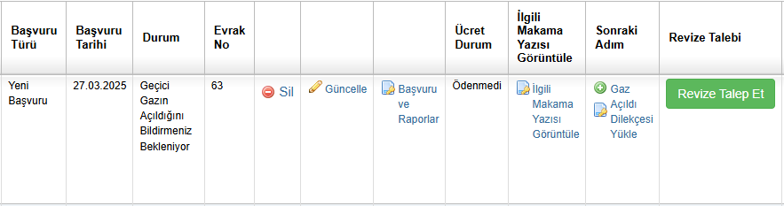

Firma, geçici gazın açılmasını sağlamak amacıyla söz konusu yazıyı bulunduğu bölgede hizmet aldığı gaz dağıtım şirketine verir. TSE Uzmanları tarafından gerçekleştirilecek muayene ancak geçici gaz, gaz dağıtım şirketi tarafından açıldıktan sonra yapılabilir.
Eğer İlgili Makama yazısının revize edilmesi talep ediliyorsa “Revize Talep Et” butonuna tıklanarak ilerlenir (tekrar işlem yapılacağı için yazı revize ücreti oluşacaktır). Bu durumda mevcut başvuru bilgileri üzerinden değişiklik yapılarak süreç tekrarlanır.

- Geçici gazın açılması sağlandıktan sonra başvuru yapan firma tarafından geçici gazın açıldığının sistem üzerinden TSE’ye bildirilmesi gerekmektedir. Bu amaçla başvuru listeleme sayfasında “Gaz Açıldı Dilekçesi Yükle” butonuna tıklanarak geçici gaz arzının yapıldığı ve muayeneye gelinebileceğinin belirtildiği bir dilekçe yüklenmesi gerekmektedir.

- Dilekçe yükle butonuna tıklandıktan sonra açılan sayfada öncelikle “Gözat” butonuna tıklanarak kaşe-imzalı ve sonrasında taranmış doküman seçilir. Doküman seçildikten sonra “Dosya Yükle” butonuyla dilekçe sisteme yüklenmiş olur.

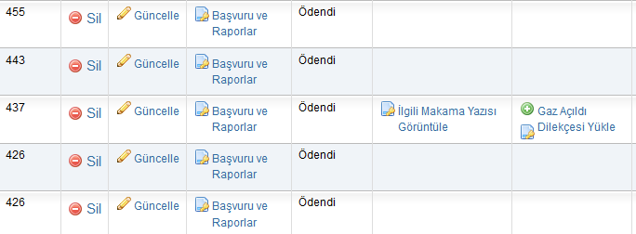

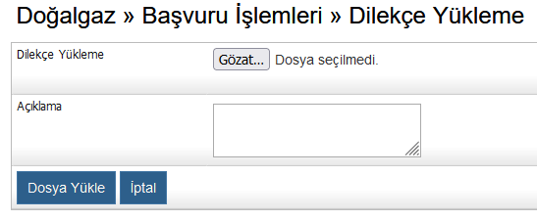

- Geçici gaz arzının TSE’ye bildirilmesinden sonra başvuru veya dilekçeye dair eksiklikler varsa başvuru tekrar geri gönderilebilir. Bir eksiklik bulunmuyorsa başvuru Uzman atanması aşamasına geçmiş olur. Bu aşamada başvuru durum bilgisi “Başvuru Belgelendirme Uzmanına Yönlendirildi” olarak güncellenir.

- Başvuru Uzmana yönlendirildikten sonra Uzman tarafından muayene tarihi belirlenir. Belirlenen muayene tarihine dair bilgi mail adresine bildirilecektir.

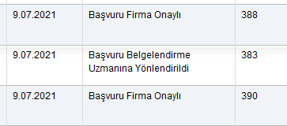
- Muayene “Uygun/Olumlu” olarak sonuçlanırsa, muayeneden sonra ilgili muayeneye ait rapora başvuru listeleme sayfasından ulaşılabilir.

- Muayene “Olumsuz” olarak sonuçlanırsa, başvuru yapan firma 15 gün içerisinde başvuru listeleme ekranında “Yeniden İnceleme Talep Et” butonuna tıklayarak yeniden inceleme talep edebilir. Yeniden inceleme talep edilmediği takdirde başvuru olumsuz olarak sonuçlandırılacaktır.

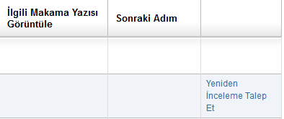

- Başvuru sürecinde dikkat edilmesi gereken konular;
- Başvuru hesabı, cihazı kullanacak olan işletmenin imza sirkülerinde adı geçen imza yetkilisi tarafından oluşturulmalıdır.
- İlgili alana yazılacak olan inceleme adresi, gaz dağıtım şirketinin onayladığı veya onaylayacağı gaz tesisat projesinde yer alan abone adresiyle uyumlu olmalıdır.
- Gaz dağıtım şirketi İGDAŞ seçilen başvurularda zorunlu olarak bağlantı nesnesi(8 hane) ve tüketim noktası(10 hane) ilgili alanlara eksiksiz olarak yazılmalıdır.
- Cihaz tipi/cinsi ilgili alana (Örneğin; Boya Kurutma Fırını, Kojenerasyon Cihazı, Alüminyum Ergitme Potası, Lahmacun Fırını vb.) eksiksiz olarak açıkça yazılmalıdır.
- Baca sayısı girilmesi zorunludur.(Başvurusu yapılan cihazların tamamına ait atık gaz baca sayısının toplamı ilgili alanda belirtilmelidir).
- Başvuru ekleri bölümüne yüklenmesi gereken evrakların tamamının aslı taratılıp PDF formatında ilgili alanlara yüklenmelidir. (imza sirküleri, vergi levhası, dekont vb.)
- Başvuru sonunda girilen verilere istinaden sistem avans ücretini hesaplayıp ekrana yansıtacaktır. Başvuru adımlarında kredi kartı ile ödeme yapıldıktan sonra ödemeye ait makbuz başvuru ekleri bölümüne kendiliğinden yüklenecektir).
- Başvuru bilgileri ilgili alanlara büyük harf ile yazılmalıdır.
- Başvuru adımlarında beyan edilen bilgilerin eksiksiz ve doğru olduğundan emin olunmadan başvuru onaylanmamalıdır.

- Aşağıdaki dokümanları başvurunuza ekleyiniz.

- DOĞALGAZ YAKMA SİSTEMLERİ MUAYENESİ
- Yetkililerin noter tasdikli en son imza sirküleri,
- Vergi dairesi kaydı ve/veya vergi levhası,
- Dekont (inceleme ücretinin yatırıldığına dair belge, kesinlikle başvuru sahibi firma tarafından yatırılmalıdır, danışman/müşavir/müteahhit vb. firmalar tarafından yatırılan ücretler de başvuru kabul edilmeyecektir.)

- KAPASİTE RAPOR İNCELEMESİ
- Gaz tesisat numarası (Sadece İstanbul için geçerlidir.)

- BELGE SURETİ TALEBİ
- Dekont (belge sureti bedelinin yatırıldığına dair belge)

- BORULU TİP FIRIN PROJE HAZIRLAMA FİRMASI
- Vergi levhası fotokopisi
- İmza sirküleri fotokopisi
- Şirket antetli kağıdına yazılmış iletişim bilgileri
- Mühendisler odası yetki belgesi
- Makine Mühendisliği bölümü diploması (noter onaylı veya aslı ile birlikte 1 adet fotokopisi)
- Mühendis SSK işe giriş bildirgesi

